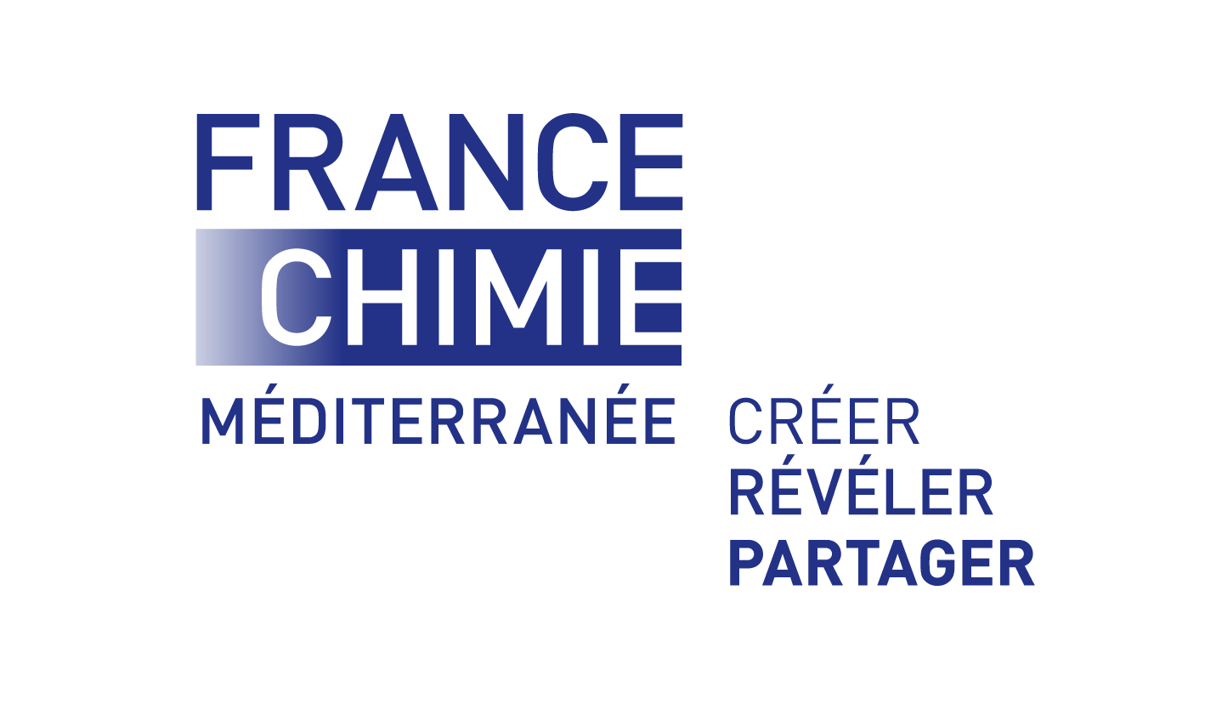
Conférences CHIMIE
Année scolaire 2024 - 2025
Thèmes proposés

Documents téléchargeables via le lien :

FRANCE CHIMIE MEDITERRANEE

Dans le cadre du partenariat signé avec les Académies d’Aix-Marseille, de Montpellier
et de Nice, nous vous rappelons que ces conférences sont effectuées à titre gratuit.

Intitulé | Conseillé aux classes de
Les Métiers de la Chimie | A partir de la 3e
Chimie au quotidien | A partir de la 3e
Chimie et sport | A partir de la 3e
Et si le développement durable passait par la chimie ? | A partir de la 3e
Chimie & Transition énergétique | A partir de la 3e
Chimie & Santé | 1^{res} et Terminales
Chimie & Beauté | 1^{res} et Terminales
Chimie & Couleur | 1^{res} et Terminales



Présentation des conférences
LES METIERS DE LA CHIMIE
La Chimie est une science de la nature qui étudie la matière et sa transformation. Elle est au service de l’Homme et de son environnement et génère par ses applications innombrables une filière d’activités industrielles fondamentales pour le tissu économique. Elle procure une grande variété de métiers et des perspectives de carrières enrichissantes et passionnantes.
CHIMIE AU QUOTIDIEN
Sans que chacun en ait vraiment conscience, la chimie conditionne notre vie de tous les jours. Tous les secteurs professionnels sont impactés par ces produits. Nous vous proposons d’illustrer quelques grands domaines d’applications qui soulignent l’importance d’une compétence en chimie pour le citoyen du XXIe siècle.
CHIMIE ET SPORT
Jeux olympiques, coupe du monde de football, toutes les performances des athlètes dépendent d’une certaine manière des équipements qu’ils utilisent et qui sont aujourd’hui conditionnés par la chimie. Découvrez la face cachée des sports de haut niveau.
ET SI LE DEVELOPPEMENT DURABLE PASSAIT PAR LA CHIMIE ?
Développement durable, chimie verte, chimie du végétal trois visions largement diffusées dans les médias. Mais qu’y a-t-il vraiment derrière ces termes génériques ? Les chimistes répondent à cette question.
CHIMIE & TRANSITION ENERGETIQUE
Les besoins en énergie sont considérables. L’approche pétrolière exclusive arrive à son terme. Comment la Chimie peut-elle préparer une reconversion des sources et contribuer au développement des énergies renouvelables ? C’est le sujet de cette conférence.
CHIMIE & SANTE
Chacun utilise largement les produits proposés en pharmacie ou parapharmacie. Dans les hôpitaux, les matériaux de synthèse sont omniprésents. Par cet exposé, nous vous proposons de mettre en lumière tout l’intérêt de la Chimie dans le domaine de la santé.
CHIMIE & BEAUTE
Depuis la plus haute antiquité les parfums et cosmétiques sont utilisés par tous les peuples du monde. Les matières premières sont souvent d’origine naturelle, la Chimie permet de les mettre en valeur. Leur nature, préparation et formes commerciales illustrent les potentiels professionnels de ce secteur.
CHIMIE & COULEUR
La couleur est la lumière du monde visible. Phénomène physico-chimique complexe avec de nombreuses applications industrielles, la couleur fait partie des connaissances de base de plusieurs métiers dans la chimie (fabrication de peintures, cosmétiques, etc.).

FICHE REPONSE

Conférences CHIMIE année scolaire 2024 – 2025

M. : Fonction :
Si enseignant, merci de préciser la matière :
Tél : e-mail :
(ligne directe ou mobile - indispensable pour contact rapide)
Etablissement :  Collège  Lycée
Nom, adresse, téléphone, télécopie de l’établissement :

Tél :
est intéressé(e) par une intervention dans une classe de :
Nombre de participants :
Périodes souhaitées pour cette intervention :
Mois : Choix 1) Jour & heure : Choix 1) :
Choix 2) Choix 2) :

Prévoir, si possible, 2 jours différents dans la semaine et comportant chacun un créneau de 2 h.

Conférence choisie :

Observations :

Vous serez directement contacté(e) par notre secrétariat ou l’intervenant qui vous précisera la date de l'intervention.
Bulletin à retourner (avec le bulletin logistique) à :
FRANCE CHIMIE MEDITERRANEE
2, Rue Henri Barbusse - 13241 MARSEILLE CEDEX 1
A l’attention de Valérie CLAVERIN
valerie.claverin@chimie-med.fr

BULLETIN LOGISTIQUE A RETOURNER AVEC VOTRE FICHE-REPONSE

FRANCE CHIMIE MEDITERRANEE
2, Rue Henri Barbusse - 13241 MARSEILLE CEDEX 1
A l’attention de Valérie CLAVERIN -valerie.claverin@chimie-med.fr

NOM DU LYCEE  ou  COLLEGE | Classe | Effectif | Présence du Professeur | Nom du professeur à demander à l’arrivée du conférencier | MATERIEL MIS A DISPOSITION | OUI | NON | OBSERVATIONS
 |  |  |  |  | Salle informatique avec plusieurs postes
Ordinateur
(mis à disposition de l’intervenant)
 |  |  |  |  | Système audio
Connexion Internet
(compatible avec PC de l’intervenant si nécessaire)
 |  |  |  |  | Vidéo projecteur

